ТЕХНОЛОГИЧЕСКАЯ КАРТА УРОКА
6 «А», 6 «Б» классы
Дата: 07.05.2020 Предмет: математике
Ф.И.О. учителя ПелипенкоИ.Н
Тема урока: «Повторение. Решение уравнений»
- ОБЯЗАТЕЛЬНО (Задания с использованием учебника Н.Я.Виленкин, В.И.Жохов и др. «Математика 6»)
- Повторить П 42, правила на стр. 229 – 230. В рабочих тетрадях записать тему урока: «Решение уравнений.». Выполнить № 1 из технологической карты.
Домашнее задание
- Выполнить задания: № 2 из технологической карты.
ВНИМАНИЕ:
При решении уравнений используем алгоритм (правило) решения уравнений.
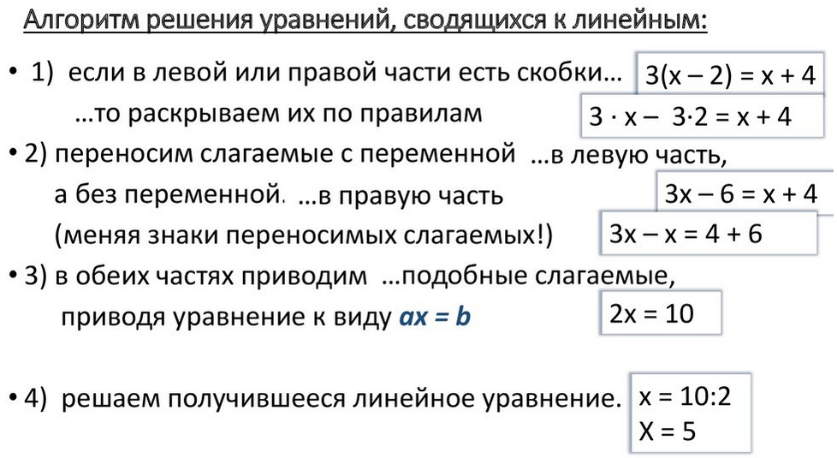
- Все вычисления должны быть в тетради.
- В тетради писать разборчиво, аккуратно.
- После 16.00 будет сообщено дополнительно, чьи работы предоставить на проверку.
- Учащиеся, которым нужно будет предоставить работы на проверку, должны сфотографировать (отсканировать) выполненное задание в тетради.
- Фото должно быть четким, читаемым.
Сохранить в виде файла (имя файла - Ваша фамилия, расширение - PDF, JPEG или JPG), работу отправить в сетевом городе или на электронный адрес Pelipenko_i@mail.ru

- СРОК ВЫПОЛНЕНИЯ
- Дата 7 мая 2020 года

Дорогие ребята, у вас всё получится, удачи!

№1. Решить уравнение.
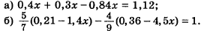
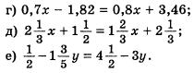

№2. Решить уравнение.
